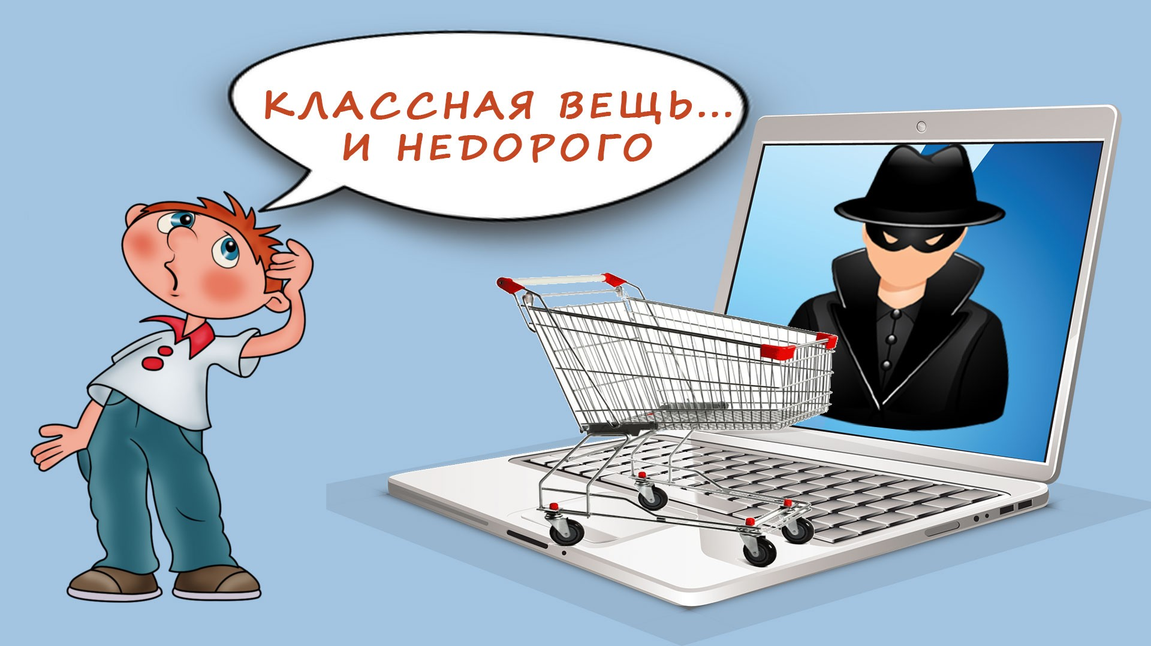
В настоящее время столкнуться с мошенниками в интернете, к сожалению, стало довольно привычным делом. Существует множество способов обмана людей через интернет и постоянно появляются все новые методики, направленные на выманивание денег у пользователей Сети.
Самые популярные схемы мошенничества:
Сообщения о чрезвычайных ситуациях. Угроза безопасности. Вас уведомляют о попытке взлома банковского счета. Мошенники от имени службы безопасности банка рекомендуют перевести сбережения на определенные реквизиты, якобы для защиты денег, в результате чего жертва теряет свои накопления.
Онлайн-знакомства или «кэт-фишинг». Аферисты в соцсетях с аккаунта привлекаемого мужчины или женщины знакомятся с противоположным полом. И когда контакт с жертвой уже налажен, начинают выманивать деньги.
Лжеблаготворительные акции. Мошенники создают аккаунты благотворительных проектов и фондов и начинают от их имени сборы на лечение детей, помощь животным и т. д. Зачастую они используют фото реальных людей, которым необходима помощь, однако собранные средства до нуждающихся не доходят.
Онлайн-магазины. Продажа несуществующего товара или товара, не обладающего заявленными характеристиками. Покупатель, видя привлекательную цену, стремится воспользоваться предложением и переводит деньги в адрес интернет-магазина или частного продавца. В лучшем случае он получит продукцию, не соответствующую заказу, а в худшем — останется и без денег, и без посылки
Взлом аккаунта. Многие соцсети предлагают своим пользователям привязать банковскую карту для осуществления платежей внутри платформы. Мошенники взламывают такие аккаунты и выводят деньги с банковской карты.
Ложные предложения о работе. Предложения об удаленной работе под видом корпоративных рассылок. Такие сообщения могут иметь вид приглашения принять участие в Zoom-конференции. Так мошенники заставляют перейти по небезопасным ссылкам или заполнить платную анкету, оплатить взнос или приобрести некие продукты за свой счет, чтобы стать сотрудником проекта.
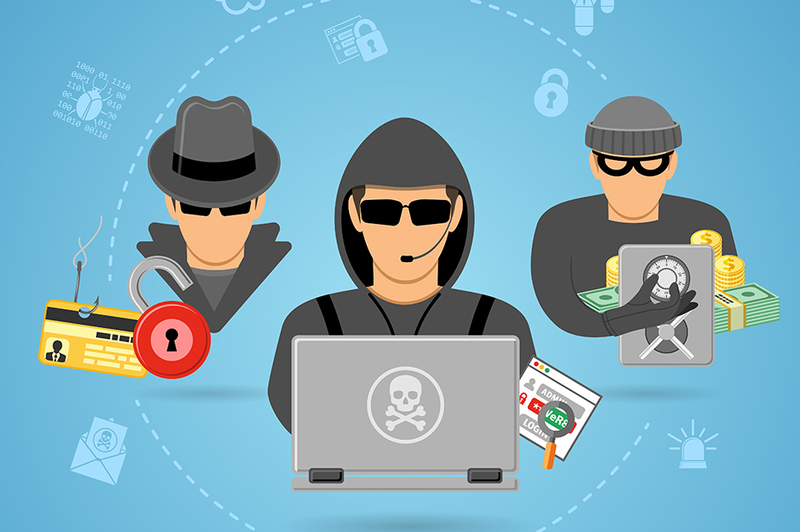
Как не стать жертвой мошенников в социальных сетях?
- Никому не сообщайте данные паспорта, банковской карты, коды и другие персональные данные
- Никогда не переходите по подозрительным ссылкам, особенно если их прислали незнакомые люди
- Не соглашайтесь обсуждать детали покупки или продажи в сторонних мессенджерах
- Настаивайте на оплату товара после его прибытия, не соглашайтесь на предоплату, особенно — переводом на карту
- Остерегайтесь слишком выгодных предложений
- Обращайте внимание на дату регистрации профиля: если аккаунт создан 1⁠—⁠2 месяца назад, это могут быть мошенники
- С подозрением относитесь к аккаунтам, у которых мало или совсем нет отзывов и которые ничего еще не продавали
- Чтобы обезопасить себя от взлома аккаунта создавайте сложные пароли, используя цифры, символы, а также прописные и заглавные буквы
- При входе на свою страницу, где необходимо ввести данные, всегда смотрите на адрес сайта в поисковой строке браузера. Если он отличается от оригинального знаком или одной буквой, он является фальшивым
- Не доверяйте всем письмам и сообщениям в чатах. Обращайте внимание на то, как написан текст, а также смотрите на адрес, с которого пришло письмо
- Устанавливайте приложения только из официальных источников

Если вы стали жертвой интернет-мошенников необходимо обратиться в следующие инстанции:
- в Банк (блокировка, перевыпуск карты);
- в Роскомнадзор (киберпреступления, сбор персональных данных);
- в Роспотребнадзор (ассортимент, качество товара);
- в полицию (мошеннические действия в сети, угрозы);
- в суд (с требованием возмещении ущерба).
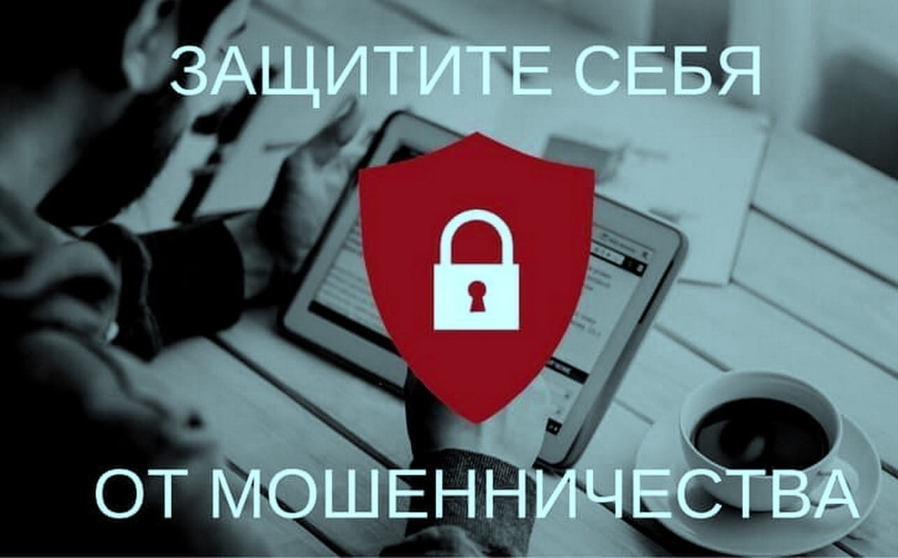

Уважаемые потребители!
Для получения консультаций и правовой помощи по защите прав потребителей Вы можете обратиться в консультационные Центр и пункты ФБУЗ «Центр гигиены и эпидемиологии в Красноярском крае» на личном приеме, по телефону или посредством электронного сообщения

Информация подготовлена Консультационным
центром ФБУЗ «Центр гигиены и эпидемиологии в Красноярском крае» с использованием материалов, опубликованных на сайте https://rg.ru



Консультационный центр
г. Красноярск,
ул. Академика Киренского 71,
тел. (391)2025835
kc@fbuz24.ru
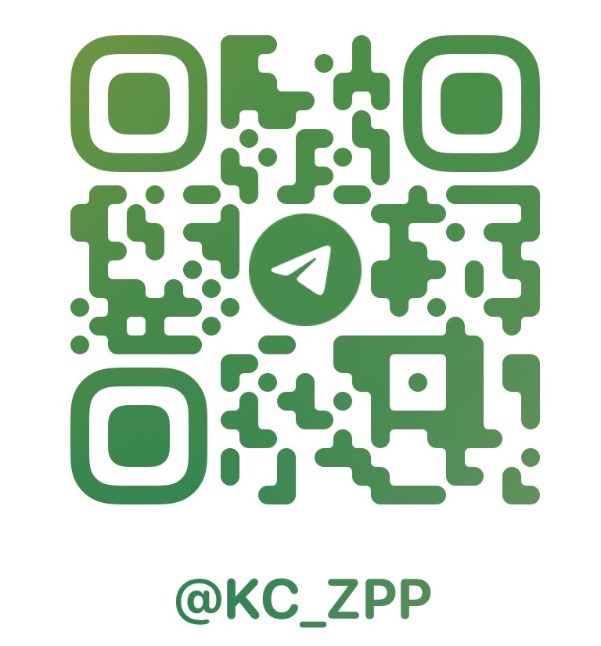
http://fbuz24.ru
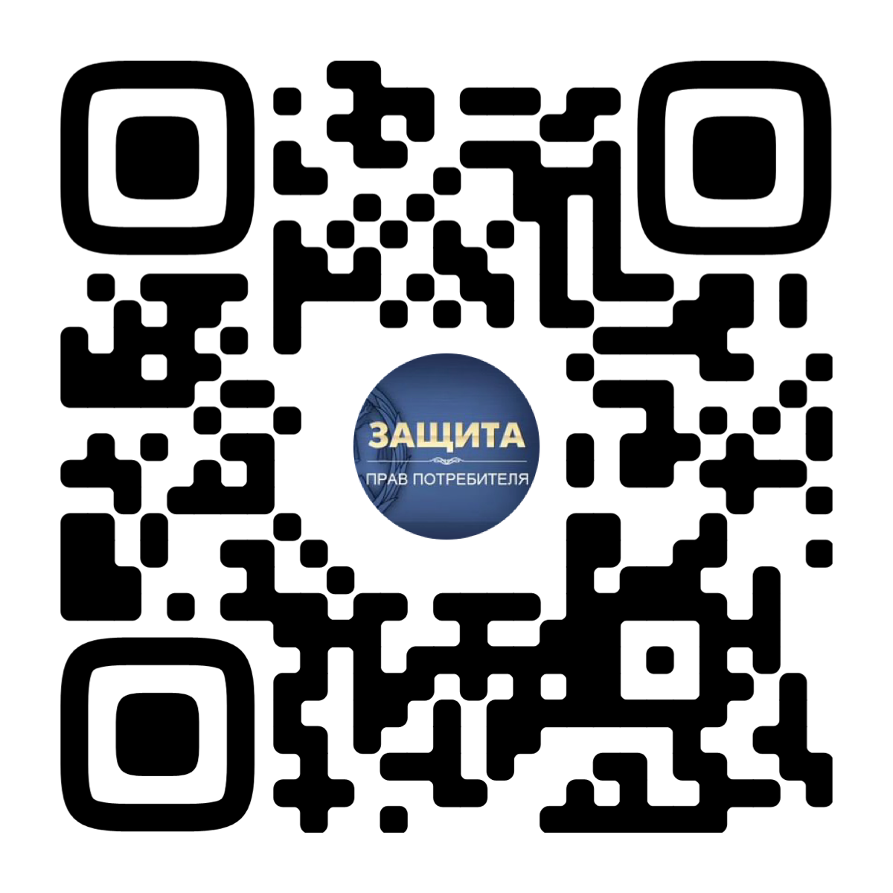

Консультационные пункты

г. Ачинск, ул. Л. Толстого, д. 23, кабинет № 7
тел. 8(39151)5-09-41
achinsk@fbuz24.ru

г. Канск, ул. Эйдемана, 4, кабинет № 301
тел. 8(39161) 3-26-55
kansk@fbuz24.ru

г. Минусинск, ул. Комарова, 1, кабинет № 31
тел. 8 (39132) 5-74-20
minusinsk@fbuz24.ru

г. Норильск, ул. Комсомольская, 31 А, кабинет № 310, тел. 8(3919) 46-77-06,
norilsk@fbuz24.ru

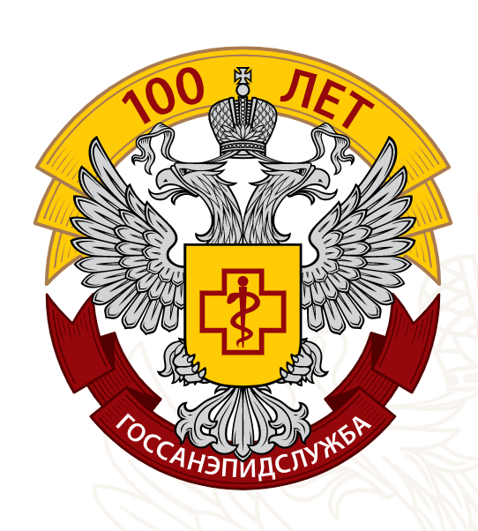
ФЕДЕРАЛЬНАЯ СЛУЖБА ПО НАДЗОРУ
В СФЕРЕ ЗАЩИТЫ ПРАВ ПОТРЕБИТЕЛЕЙ
И БЛАГОПОЛУЧИЯ ЧЕЛОВЕКА
Федеральное бюджетное учреждение здравоохранения «Центр гигиены и эпидемиологии в Красноярском крае»

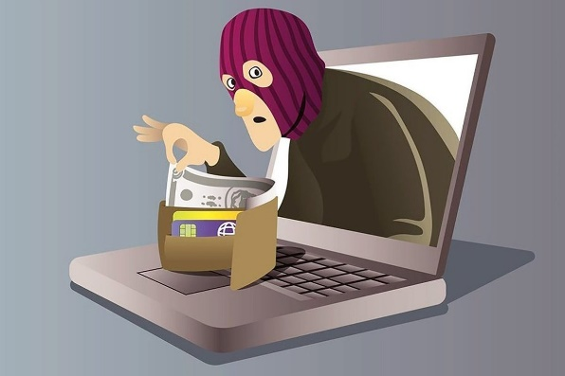

Как обезопасить себя
от мошенников
при использовании социальных сетей

Консультационный центр
по защите прав потребителей

